Lorm, communiceren met iemand die doofblind is

Tynke Schrijnen, Koninklijke Visio Het Loo Erf

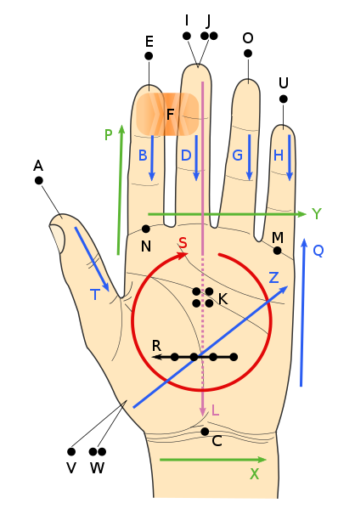

Wanneer je iemand ontmoet met een beperking in horen en zien, kan communicatie een uitdaging zijn. Lorm is een tactiele vorm van communicatie voor mensen met een beperking in het horen en zien en hun communicatiepartners. Wat Lorm bijzonder maakt is dat het eenvoudig aan te leren en te gebruiken is. In dit artikel lees je meer over Lorm en hoe je als vrijwilliger, mantelzorger of professional Lorm kan inzetten.

Heb je zelf een beperking in horen en zien (doofblind) en wil je Lorm leren? Dat kan bij Koninklijke Visio het Loo Erf. Aan het eind van het artikel vind je onze contactgegevens.

Tip: Meer over doofblindheid, communicatie, hulpmiddelen en revalidatie vind je op het Visio Kennisportaal:

Bekijk of beluister de webinar Slecht zien én slecht horen
Lees het artikel Hulpmiddelen voor mensen met doofblindheid

Wat is Lorm?
Lorm is een alfabet dat bestaat uit tikken en vegen op de vingers en in de hand van de ontvanger, ofwel de lezer. Het Lorm-alfabet wordt vooral gebruikt door mensen met een beperking in horen en zien, die geen of weinig ervaring met gebarentaal hebben. Het voor doven en slechthorenden gebruikelijke vingerspellen in de hand is moeilijker aan te leren als je geen kennis hebt van gebarentaal. Bij vingerspellen wordt namelijk het alfabet uit de gebarentaal uitgebeeld in de hand van de ontvanger. Lorm is veel gemakkelijker aan te leren en te gebruiken. Heb je eenmaal het Lorm alfabet onder de knie, dan kun je dat ook in andere landen gebruiken.

Je kunt Lorm gebruiken om een gesprekje te voeren, maar ook om enkel een woord wilt verduidelijken. Ook als je partner wel spraak kan verstaan kun je Lorm gebruiken om in een rumoerige ruimte het gesprek te ondersteunen. Alhoewel sommige mensen snel via Lorm kunnen communiceren, wordt het over het algemeen gebruikt in combinatie met andere vormen van communicatie, zoals spraak, braille of zwartschrift.

Is Lorm makkelijk te leren?
Over het algemeen is Lorm makkelijk te leren en te gebruiken. De tik- en veegbewegingen op de hand van de lezer zijn niet moeilijk uit te voeren. Wel is het belangrijk dat de lezer voldoende gevoel heeft in zijn of haar vingers en handpalm.

Wat heb ik nodig om via Lorm met een doofblinde te communiceren?
Soms vinden mensen het spannend om de handen van de ander aan te raken. Als de ander ook bekend is met Lorm, hoeft je je hier geen zorgen over te maken. Je raakt immers om een functionele reden de handen van je gesprekspartner aan. Wel is het belangrijk dat je allebei zorgt dat je handen schoon zijn.

Tips als je gaat lormen
- Zorg dat je beiden comfortabel zit. Dit kan naast of tegenover elkaar zijn.
- Het maakt niet uit op welke hand je lormt, je kunt dit met elkaar afspreken.
Ook of de hand rechtop wordt gehouden, of ontspannen op tafel ligt, kun je samen afstemmen.
- Ga samen na of de druk en de bewegingen van jouw hand op de hand van de ander prettig en goed te voelen zijn.
- Wanneer het gevoel aan de binnenzijde van de hand van de lezer verminderd is, kun je proberen om aan de buitenzijde van de hand te lormen.
- Wanneer je een foutje hebt gemaakt, kun je met de hand over de hele hand van de lezer strijken. Hiermee wis je het woord en kun je opnieuw beginnen.
- Je geeft het einde van de zin aan door de hele hand op de hand van de gesprekspartner te leggen.
- Als je een vraag stelt, begin dan met het vraagteken in de hand, gevolgd door de zin. Je sluit de zin ook weer af met het vraagteken.

Het Lorm-alfabet

A – éénmaal tikken op de top van de duim
B - naar beneden vegen over de wijsvinger
C - éénmaal tikken op de pols
D - naar beneden vegen over de middelvinger
E - éénmaal tikken op de top van de wijsvinger
F - bovenaan de wijs- en middelvinger samenknijpen
G - naar beneden vegen over de ringvinger
H - naar beneden vegen over de pink
I - éénmaal tikken op de top van de middelvinger
J - tweemaal tikken op de top van de middelvinger
K - vier vingers samen tikken in de handpalm
L - naar beneden vegen over de middelvinger en handpalm
M – éénmaal tikken onder de pink
N - éénmaal tikken onder de wijsvinger
O - éénmaal tikken op de top van de ringvinger
P - naar boven vegen langs de wijsvinger
Q - naar boven vegen langs de handpalm naar de pink
R - vier vingers richting de duim ‘rollen’ onderin de palm van de hand
S - een cirkel draaien richting de duim in de palm van de hand
T - naar beneden vegen over de duim
U - éénmaal tikken op de top van de pink
V - éénmaal tikken op de muis van de hand
W - tweemaal tikken op de muis van de hand
X - horizontaal naar buiten vegen over de pols
Y - horizontaal naar buiten vegen onderaan de vier vingers
Z - schuin naar boven vegen van de muis van de hand richting pink

Zijn er nog andere manieren om te communiceren?
Je kunt ook communiceren met iemand met een beperking in horen en zien met behulp van een mobiele telefoon. Met de dicteerfunctie kun je een boodschap inspreken en de lezer kan de tekst aflezen met behulp van een brailleleesregel. Hij of zij kan dan weer terugpraten, tekst op de mobiele telefoon inspreken of de boodschap opschrijven.

Wanneer je een langer gesprek moet voeren kun je een gespecialiseerde tolk inzetten. Dit kan zijn een schrijftolk, een tolk Nederlandse gebarentaal of een gespecialiseerd tolk vierhandengebaren, vingerspellen in de hand of lorm inzetten. Stem dit altijd af met de persoon met een beperking in horen en zien.

Waar kan ik Lorm leren?
Heb je een beperking in horen en zien en ben je niet bekend met gebarentaal en braille, dan is Lorm de meest eenvoudige communicatiemethode om te leren. Dit kan bij Koninklijke Visio. In de training Lorm leer je het alfabet en het lezen van woorden en eenvoudige zinnen.

De instructie kan auditief, visueel en tactiel, in braille, reliëf én vanuit het vingerspellen of blokletters in de hand, aangeboden worden. Zo is er een audio-module die je kunt beluisteren, een zwartdruk versie met visuele afbeeldingen van de handen en een tactiele-module waarbij de tekst in braille en de handen in reliëf zijn gedrukt. Tijdens de training krijg je oefenmateriaal waarmee je thuis kan oefenen. Je kunt dit alleen doen maar ook samen met iemand anders.

De trainingen worden gegeven bij Visio op locatie Het Loo Erf in Apeldoorn.

Heb je nog vragen?
Mail naar kennisportaal@visio.org, of bel 088 585 56 66.
Meer artikelen, video’s en podcasts vind je op kennisportaal.visio.org

Koninklijke Visio
expertisecentrum voor slechtziende en blinde mensen
www.visio.org

